**Министерство высшего образования и науки Российской Федерации**

Федеральное государственное бюджетное образовательное учреждение Высшего образования

«**Владимирский государственный университет**

**имени Александра Григорьевича и Николая Григорьевича Столетовых»**

**(ВлГУ)**

Колледж информационных технологий и предпринимательства (КИТП)

**Кафедра физики и прикладной математики (ФиПМ)**

Задание 1

Тема: «**Реализация линейных алгоритмов**»

Вариант №20

Выполнил студент

группы ПКуспк-320

Псаунов М.М.

Приняла

Кабанова М.Ю

Владимир 2021

**Постановка задачи:**

1.Разработать метод f(x1, y1, x2, y2), который вычисляет длину отрезка по координатам вершин (x1, y1) и (x2, y2), и метод min(a, b), который вычисляет минимальное из чисел a, b. С помощью данных методов найти две из трех заданных точек на плоскости, расстояние между которыми минимально.

2. . 

3. Перегрузите метод f из предыдущего раздела так, чтобы его сигнатура (заголовок) соответствовала виду static void f (double x, out double y). Продемонстрируйте работу перегруженных методов.

**Практическая часть**

**Листинг консольного приложения**

**Задание 1**

using System;

using System.Collections.Generic;

using System.Linq;

using System.Text;

namespace ConsoleApplication1

{

class Program

{

static double f(double x1, double y1, double x2, double y2)

{

return Math.Pow((Math.Pow((x2 - x1), 2) + Math.Pow((y2 - y1), 2)), 1 / 2);

}

static double d(double a, double b, double c)

{

return a + b + c;

}

static void Main(string[] args)

{

int x1, y1, x2, y2, x3, y3;

Console.Write("x1=");

x1 = Convert.ToInt32(Console.ReadLine());

Console.Write("y1=");

y1 = Convert.ToInt32(Console.ReadLine());

Console.Write("x2=");

x2 = Convert.ToInt32(Console.ReadLine());

Console.Write("y2=");

y2 = Convert.ToInt32(Console.ReadLine());

Console.Write("x3=");

x3 = Convert.ToInt32(Console.ReadLine());

Console.Write("y3=");

y3 = Convert.ToInt32(Console.ReadLine());

Console.WriteLine(d(f(x1, y1, x2, y2), f(x2, y2, x3, y3), f(x3, y3, x1, y1)));

}

}

}

**Рисунок 1 – Вывод данных в 1 задании.**

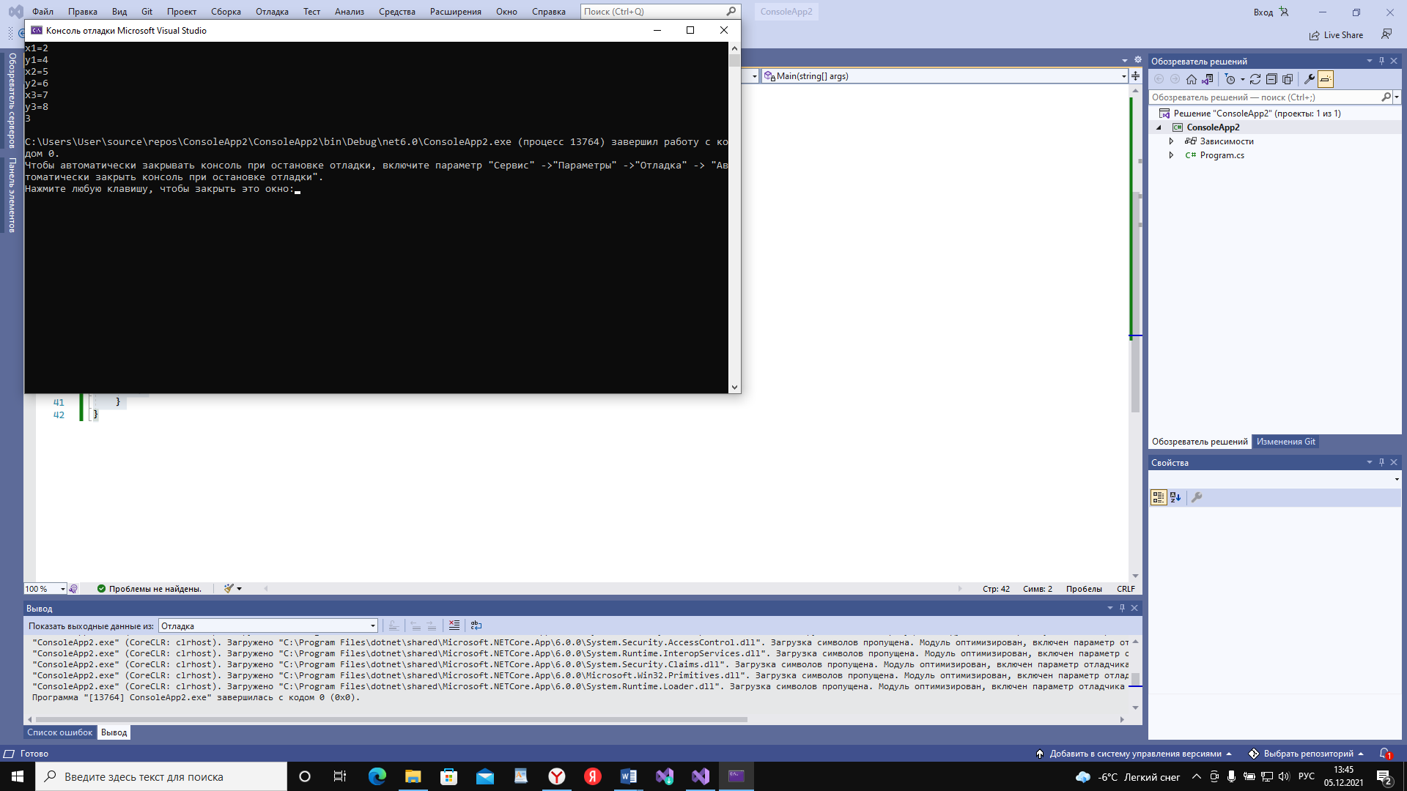

**.**

**Задание 2**

**Задание 3**

using System;

namespace Question2412849

{

class Program

{

static void Main(string[] args)

{

Console.WriteLine("Введите [a,b]:");

double a = double.Parse(Console.ReadLine());

double b = double.Parse(Console.ReadLine());

Console.WriteLine("Введите шаг h:");

double h = double.Parse(Console.ReadLine());

f(a, b, h);

Console.WriteLine("============");

for (double x = 0; x <= 30; x += 1)

{

f(x, out double y);

Console.WriteLine($"f({x,5:F})={y,10:F2}");

}

Console.Read();

}

static void f(double a, double b, double h)

{

double f = 0;

for (double x = a; x <= b; x += h)

{

if (Math.Abs(x) < a)

f = 0;

else if (Math.Abs(x) > a)

f = (x - a) / (x + a);

else if (Math.Abs(x) == a)

f = 1;

Console.WriteLine("f({0,5:F})={1,10:F2}", x, f);

}

}

static void f(double x, out double y)

{

double a = 10;

y = x < a

? 0

: x > a

? (x - a) / (x + a)

: 1;

}

}

}

**Рисунок 1 – Вывод данных в 3 задании.**

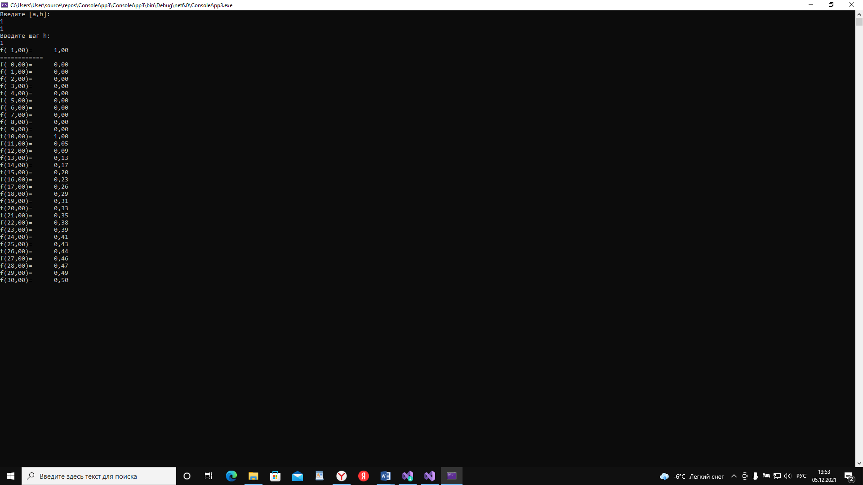

**Ссылка на github:**

Все работы будут храниться в следующих репозиториях:

Репозиторий со всеми консольными реализациями заданий https://github.com/PsaunovMuslim/-3-.git

Репозиторий со всеми реализациями заданий с графическим интерфейсом